چست تيوب گذاري :

لوله سینه اي یا چست تیوب یک لوله پلاستیکی انعاف پذیراست که جهت تخلیه ترشحات در فضاي بین ریه ها و قفسه سینه که به آن فضاي جنب می گوییم گذاشته می شود.

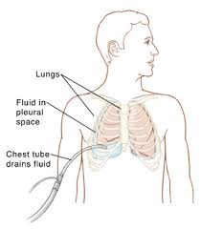

چرا از چست تيوب استفاده می شود؟

درحالت معمول مقدر کمی مایع در این فضا وجود دارد این مایع به حرکت ریه ها بدون سایش در حین تنفس کمک می کند ، اما ورود کمی ازهوا ، خون ، چرك و غیره ناشی ازآسیب و یاعمل جراحی به فضاي جنب میتواند از اتساع کامل ریه ها جلو گیري نماید . روي هم خوابیدن کامل و یا نسبی ریه ها تنفس را با مشکل مواجه کرده و می تواند منجر به ایست تنفسی شود . قرار دادن یک لوله سینه اي درفضاي جنب که به آن چست تیوب گفته می شود باعث تخلیه ترشحات شده وبه تنفس بیمارکمک ميكند.

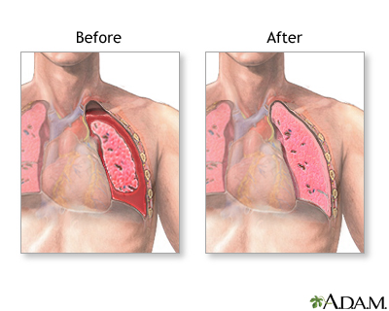 بيمار عزيز جهت كارايي بهتر دستگاه به نكات زير توجه كنيد:

قرار گرفتن در وضعيت نيمه نشسته براي تنفس بهتر

انجام تنفس عميق هر يك ساعت يكبار

سرفه كنيدونفس هاي عميق بكشيد تا به خروج ترشحات كمك كند.

هنگام سرفه كردن دست خود را در محل جراحي قرار دهيد و محل را حمايت كنيد.

چك كردن پاتسمان از نظر خونريزي

مطمئن شويد كه لوله هاي تخليه جدا نشده و پيچ نخورده باشند و مانع حركت آب داخل لوله ها نشوند.

هر يك ساعت تغيير وضعيت بدهيد.

تمرينات بدني رابايد هرچه سريعتر پس از عمل جراحي شروع كنيد تا تهويه ريه بيشتر باشد.

هنگام راه رفتن بطري را در دست گرفته و پايين تر از سطح قلب قرار دهيد.

بالا و پايين رفتن آب نشان دهنده باز بودن لوله مي باشد .

در هنگام خروج از تخت و راه اندازی بیمار و یا انتقال و جابجایی بیمار برای احتیاط چست تیوب باید کلمپ شود.

مراقبت هاي پرستاري :

بيمار عزيز اگر لوله سينه اي(چست تيوپ) داشته ايد پس از خارج كردن آن موارد زير را در منزل رعايت كنيد:

پانسمان محل جاگذاري لوله پس از كشيدن تاسه روز باز نشود.

انجام تمرينات شانه در دامنه حركتي مفاصل 5 بار در روز را فراموش نكنيد.

از مواد تحريك كننده(سيگار-عطرو...) بپرهيزيد.

از تماس با افراد سرماخورده و داراي عفونت هاي شناخته شده اجتناب كنيد.

از رژيم غذايي پرپروتئين استفاده كنيد.
- پياده روي و استنشاق هواي پاكيزه را فراموش نكنيد.
- بي حسي محل تعبيه لوله سينه اي بايد درعرض كمتراز يك سال برطرف شود در غير اينصورت به پزشك معالج خود مراجعه نماييد.
- مسكن و آنتي بيوتيك تجويز شده را در ساعت معين شده ميل كنيد.
- در صورت تب-لرز-ترشح از ناحيه لوله سينه اي به پزشك معالج خود مراجعه كنيد.
- پس از سه روز جهت خارج كردن پانسمان و جهت ويزيت به پزشك معالج خود مراجعه كنيد وتا زمان ويزيت مجدد و تا سه روز استحمام نكنيد.

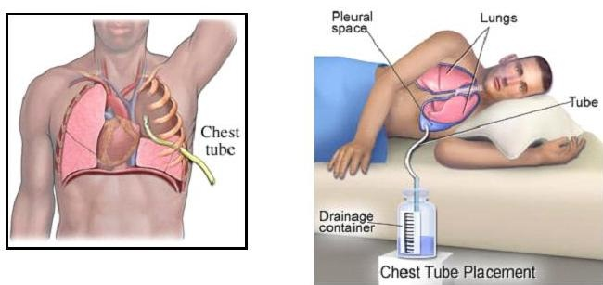

)با آرزوي سلامتي و تندرستي براي شما عزيزان(

منابع :

- كتاب داخلي جراحي برونر سودارث ترجمه پروين سامي
- داخلی و جراحی برونر ترجمه دکتر سیامک ملکی-مهران نیایش
- آدرس سایت بیمارستان امام رضا(ع)
http://imamreza.tbzmed.ac.ir

بسمه تعالی

دانشگاه علوم پزشکی تبريز مرکز آموزشی درمان وتحقیقاتی امام رضا (ع)
آموزش به بيمار در چست تيوب گذاري(لوله گذاري داخل قفسه سينه)

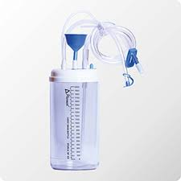
تهیه و تنظیم:
رویا صفری
واحد کلینیک
زير نظرآقاي دكتر فخري وبا تشكر از مسئول محترم درمانگاه آقای حسینی اصل
تاریخ تنظیم: آذر1398

